Site FABEMI des « Eoliennes » à Donzère

Le groupe FABEMI exploite le site de production « des Éoliennes » à Donzère, tirant son nom de la ferme éolienne au pied de laquelle l’usine est implantée.
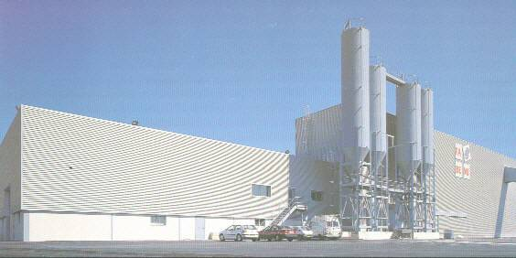  Destiné à la fabrication de produits pour l’environnement, le site emploie une cinquantaine de personnes. La production annuelle est composée d’environ 38000 tonnes d’éléments en pierre reconstituée, sous la marque CARRE D’ARC du groupe FABEMI ou bien sous licence pour la marque BRADSTONE. | 
Voici quelques produits fabriqués :

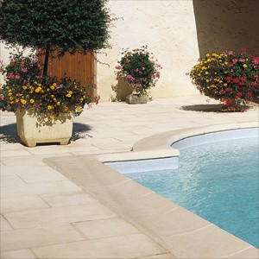 | 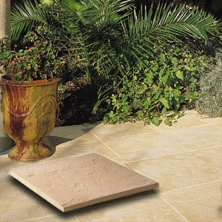 | 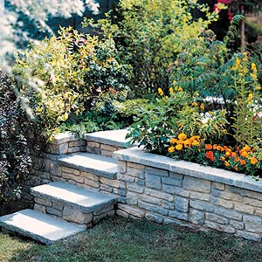
Margelles de piscine | Dalles de jardin | Murs en pierre reconstituée

La fabrication s’articule autour de deux lignes de fabrication :

- La ligne de production BRADSTONE qui est la ligne dite « fait main ».
- La ligne de production CMS entièrement automatisée sur laquelle portera l’étude.
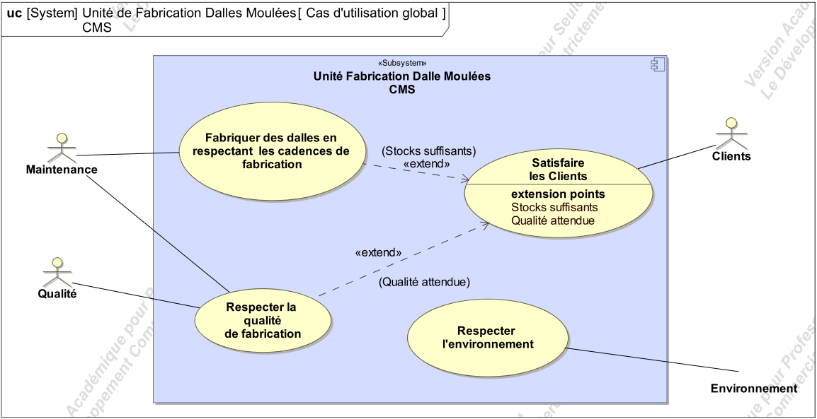

Diagramme des cas d’utilisations de la ligne CMS

Processus de fabrication de la ligne CMS

La ligne de production CMS est constituée d’une chaîne en boucle sur laquelle des cadres (moules métalliques contenant 2 dalles chacun) circulent d’une phase à l’autre de la production.
Après avoir été démoulées au poste P2, les dalles sont évacuées vers la palettisation alors que les cadres sont réintroduits dans le circuit à l’aide d’un accumulateur assurant la fonction de stock tampon. Afin de nettoyer les cadres des résidus de béton, ceux-ci sont retournés au poste P3. Pour faciliter le démoulage ils sont pulvérisés d’huile de démoulage au poste P4 et remplis au poste P5. Un jeu de vibreurs assure la compacité du béton au poste P6. Les cadres sont ensuite empilés au poste P7 (20 cadres par pile) pour être stocké dans l’une des 25 étuves de la ligne, par un robot constitué de deux chariots croisés. Après séchage (temps variable selon les produits) le robot destocke les piles au poste P1 où les cadres sont dépilés avant le démoulage effectué au poste P2.
Nettoyage
du moule P3
Remplissage
du moule P5
Etuve 8
Etuve 9
Etuve 10
Etuve 7
Etuve 11
……...……
X
Y
Vers palettisation
Vibreurs P6
1
2
3
4
5
6
Etuve 12

Position 1

Position 2

Position 3
……….
……….
Accumulateur
Graissage du moule P4
Démoulage P2
Empilage P7
Dépilage P1
Chariot de transfert « PORTEUR »
Chariot élévateur « PORTÉ »
ZONE ETUVAGE
25 Etuves d’une capacité de 20 piles :
10 positions sur 2 niveaux

Légende :
Produit (dalle en béton)

Cadre avec Moules vides et Moules pleins

Pile vide et pile pleine

Chariot de transfert porteur seul

Chariot élévateur porté seul

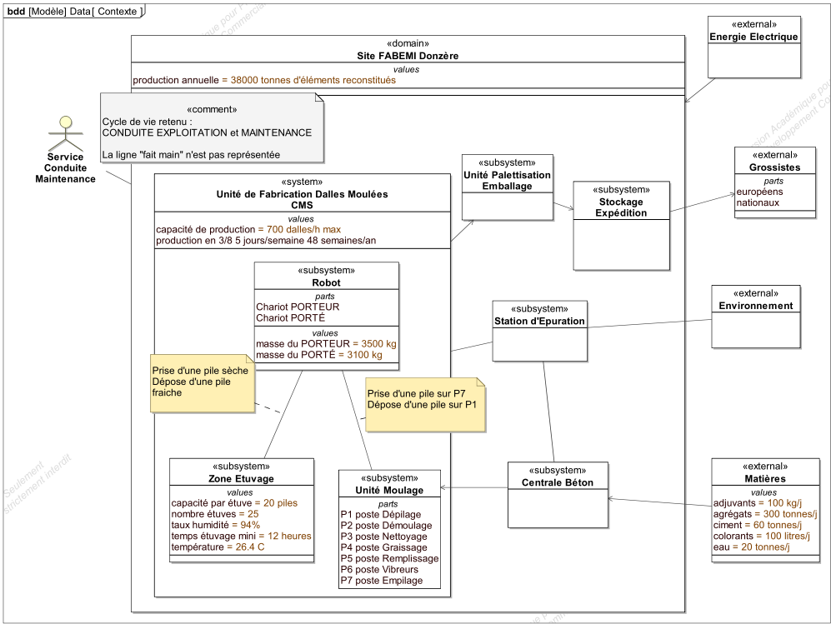
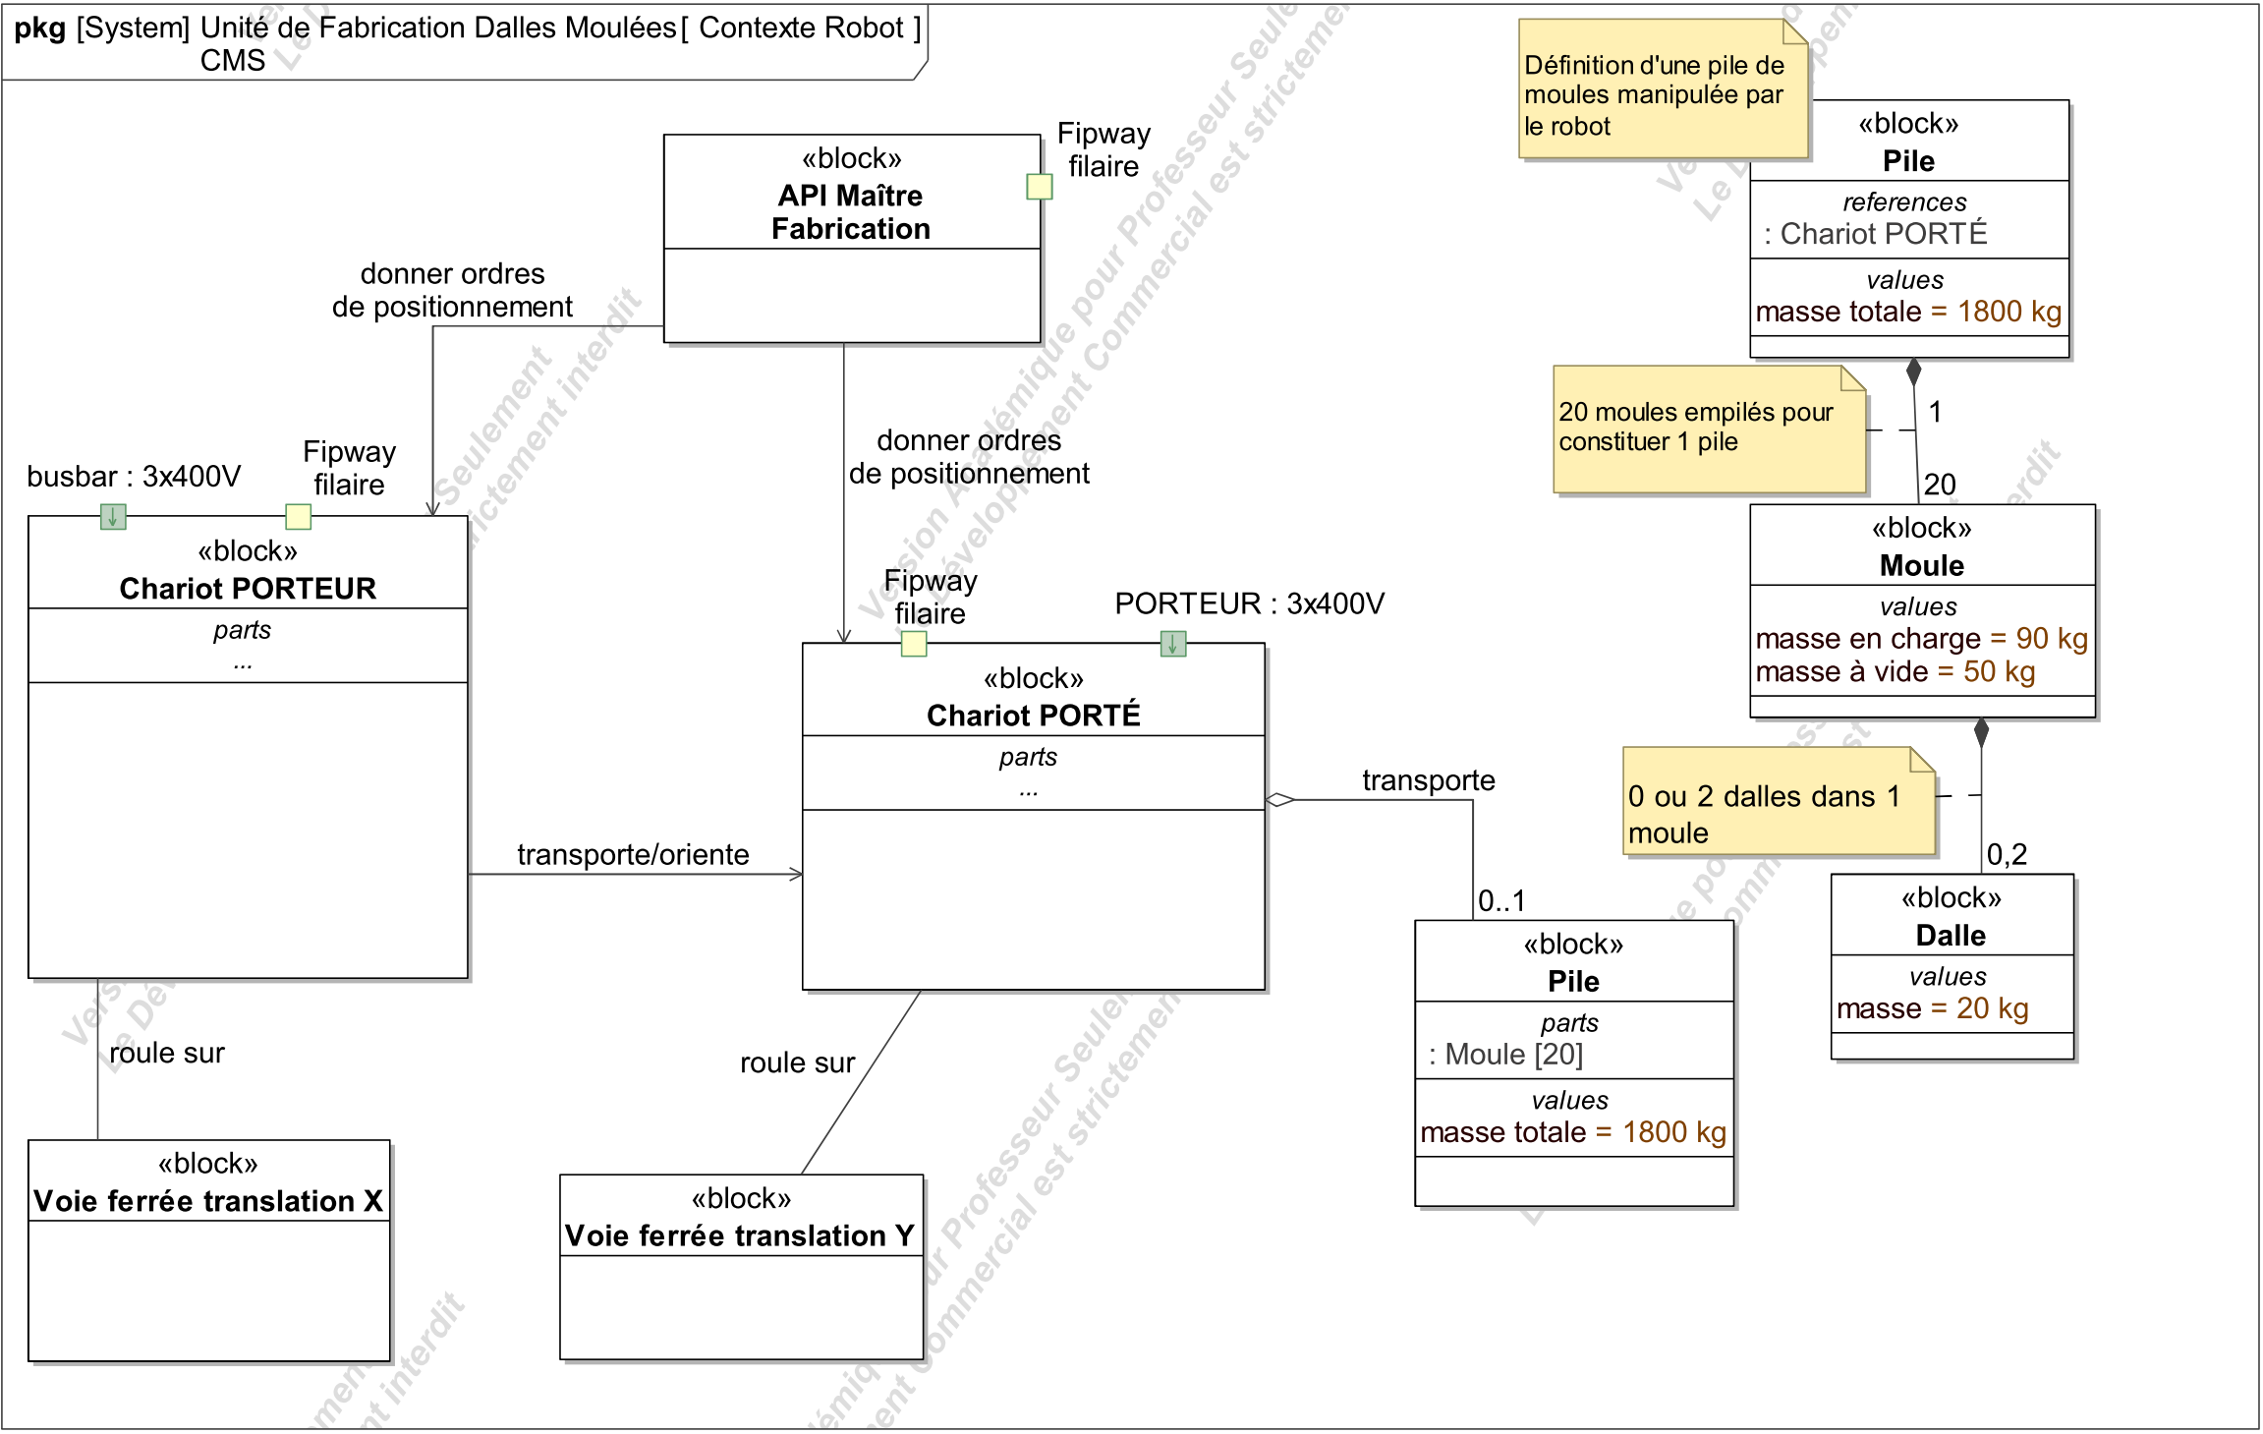
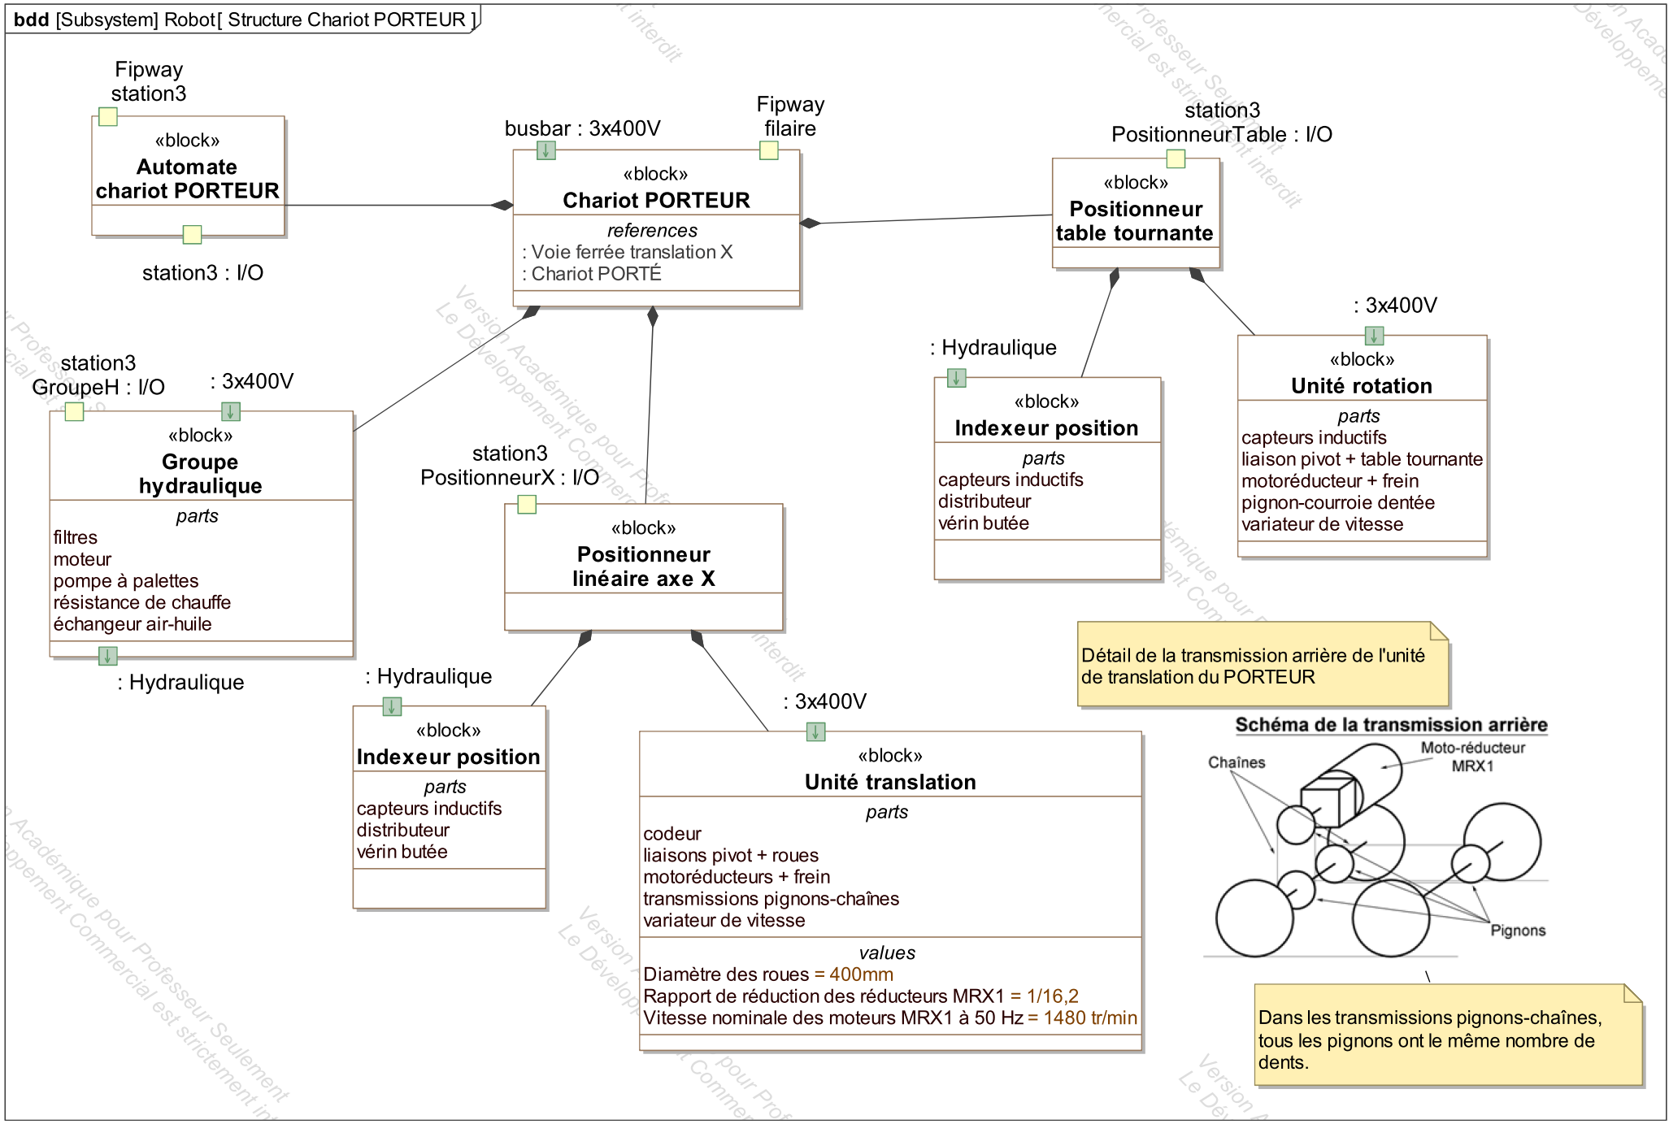
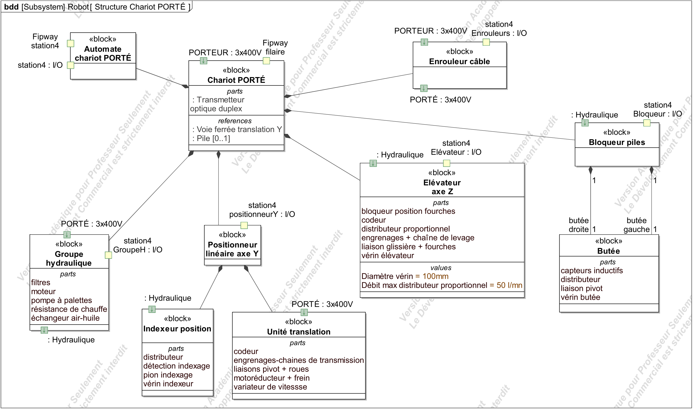
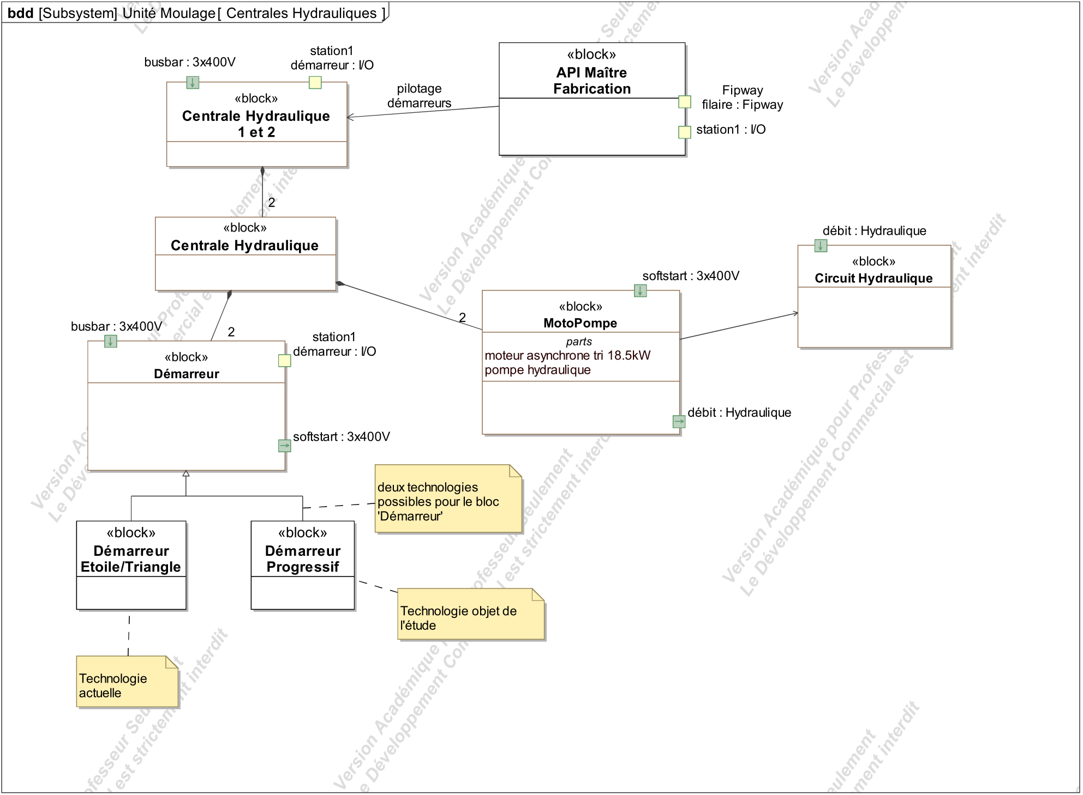
Centrales Hydrauliques
Détail de la zone d’étuvage et de son robot

Pour la prise du béton, les cadres doivent être stockés 12 heures au minimum dans une étuve, à la température de 26,4°C et dans une l’humidité de 94%. Pour cela ils sont manipulés par piles de 20 unités (40 dalles) à l’aide d’un robot constitué de deux chariots croisés.

- La zone d’étuvage est constituée de 25 allées identifiées « Etuve n°1 » à « Etuve n° 25 ». Elles possèdent chacune 10 positions (Positions 1 à 10) et deux étages (ou niveaux). Chaque étuve a donc une capacité de 20 piles.
La distance entre 2 étuves est égale à 1913 mm le long de l’axe X.
La distance entre 2 positions dans une étuve est égale à 900 mm le long de l’axe Y.
La distance entre les 2 niveaux de stockage est de 2000 mm le long de l’axe Z.

- Pour déplacer les piles du poste P7 vers la zone de stockage on utilise deux chariots croisés. Le chariot PORTEUR pour un déplacement le long de X, le chariot PORTÉ pour un déplacement le long de l’axe Y, perpendiculaire à l’axe X et une élévation selon l’axe Z.

- Chaque chariot est autonome d’un point de vue de l’automatisme (Un automate programmable par chariot) et reçoit ses ordres de déplacements de l’automate programmable gérant le processus des postes P1 à P7 par un bus de communication FIPWAY.

Position de pose
1 à 10
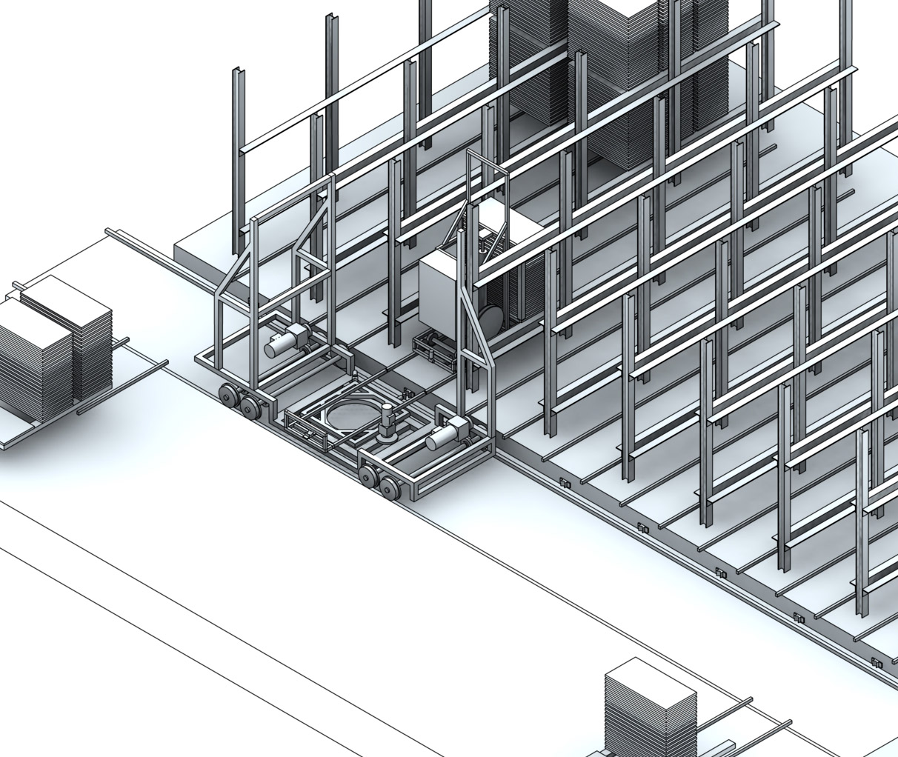
Poste P7 : Formation des piles de 20 cadres en provenance de la ligne de production
Poste P1 : Dépilage des cadres étuvés retournant sur la ligne de production.
Vers étuve
n° 25
Supports des piles
de niveau 1
Chariot PORTEUR
devant l’étuve n°3
Chariot PORTÉ
dans l’étuve n°3
X
Y
Niveau 1
Niveau 2
Z
R_{Z}
Détail du fonctionnement des deux chariots

- Les déplacements des deux chariots sont assurés par des moto-réducteurs freins électriques, leur position étant définie par un codeur.
- Chaque chariot (PORTEUR et PORTÉ) dispose de sa propre centrale hydraulique embarquée, pour les différents indexages hydrauliques, l’élévation des fourches (position verticale repérée par un codeur) et le blocage des piles sur le PORTÉ.
- Le PORTEUR dispose d’une plate-forme tournante assurant la rotation du PORTÉ vers les étuves n° 1 à 25 ou vers la fabrication.
- La prise d’une pile par le PORTÉ, s’effectue par les actions suivantes :
- engager les fourches sous la pile, en les ayant positionnées au préalable.
- soulever la pile de quelques centimètres pour la dégager de ses supports
- assurer le maintien de la pile en actionnant les deux vérins hydrauliques de blocage de la pile.
- La dépose d’une pile par le PORTÉ, s’effectue par les mêmes opérations en ordre inverse.
- Un enrouleur de câble motorisé régule en permanence la tension des câbles des liaisons électriques (puissance et communication) entre le PORTEUR et le PORTÉ.
A
B
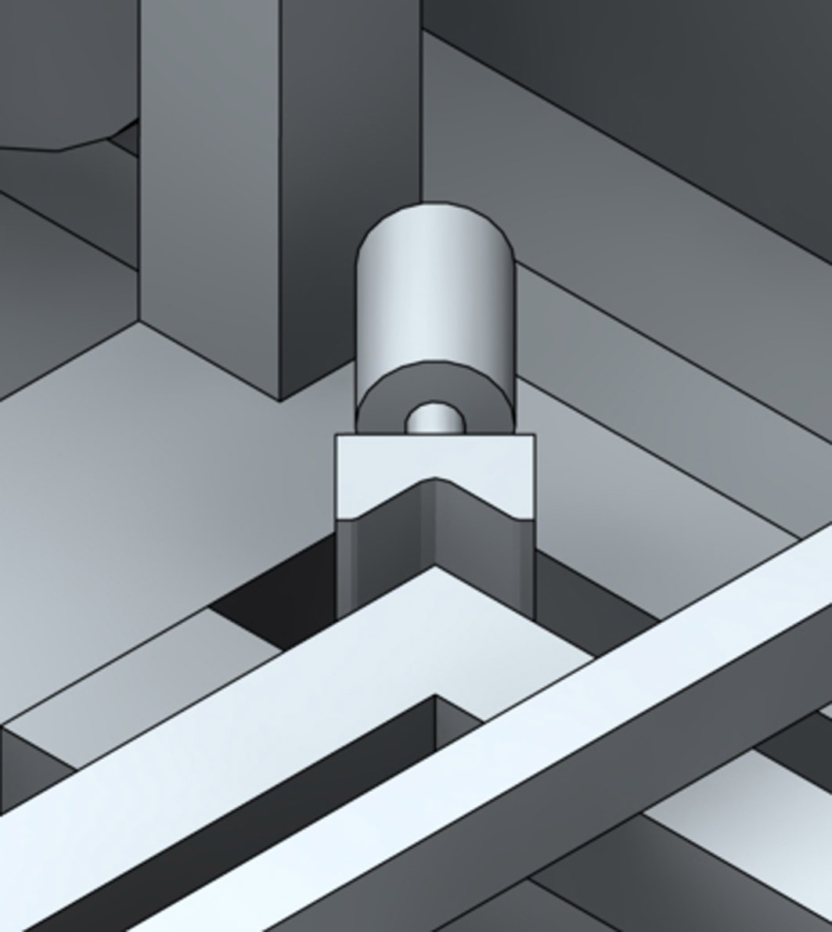  Rotation du plateau tournant du PORTEUR :  1 moto-réducteur frein | Indexage du plateau tournant :  1 vérin hydraulique  Indexage au sol du PORTEUR :  (Alignement avec les rangées)  1 vérin hydraulique | 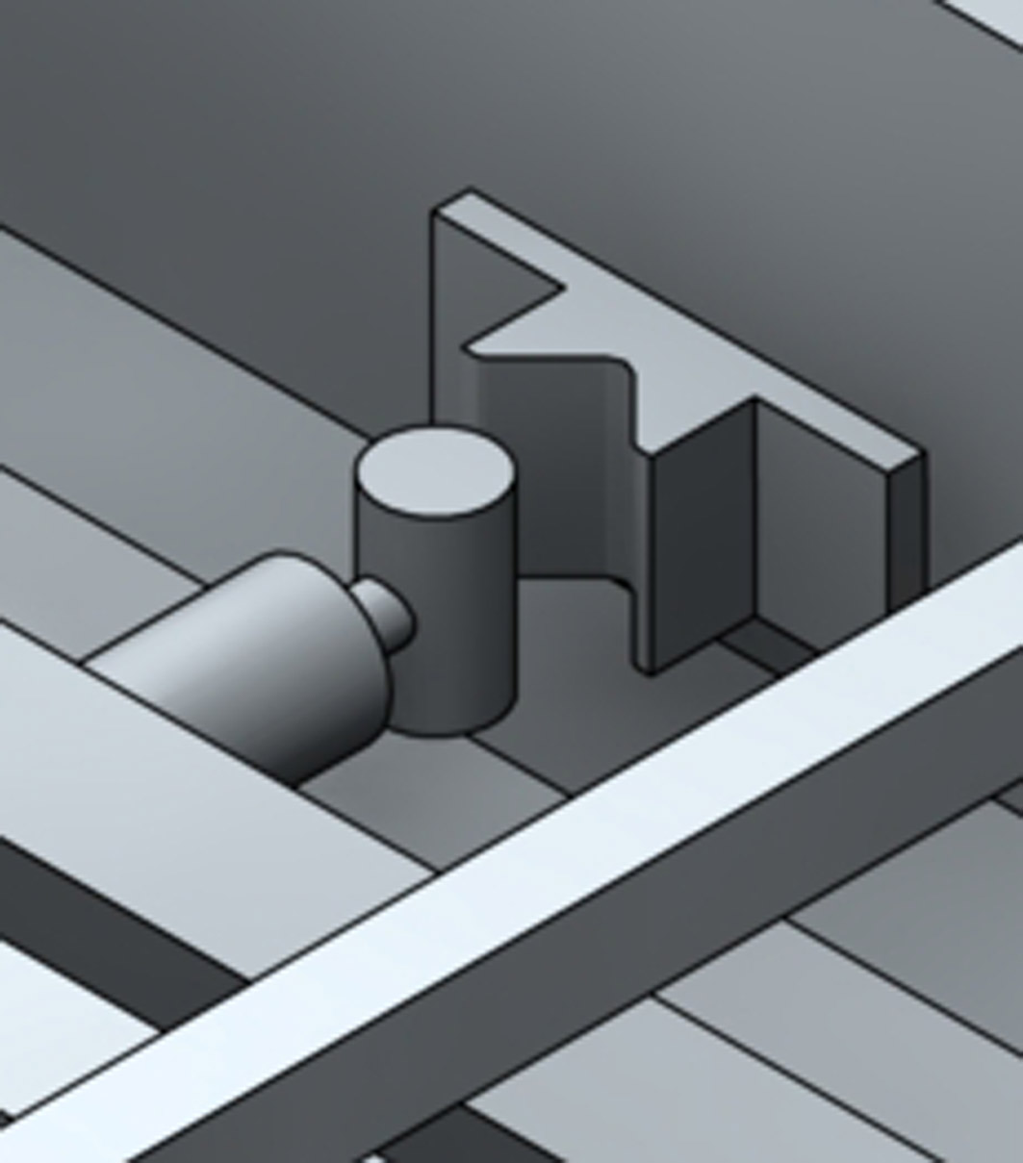
Blocage latéral de la pile pendant les déplacements par
2 vérins hydrauliques
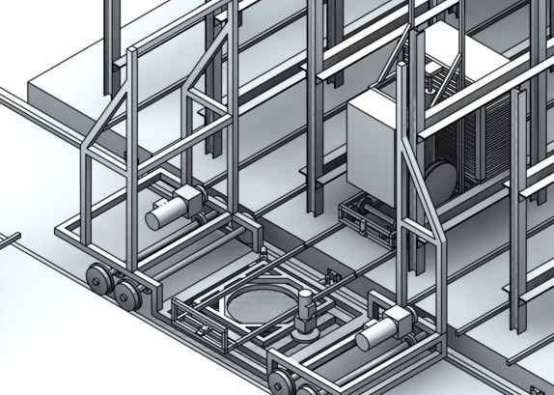
Rails du PORTÉ
Indexage du chariot PORTÉ sur le PORTEUR et au sol :
1 vérin hydraulique
Elévation fourche :
1 vérin hydraulique
Déplacement du chariot PORTEUR :
(Positionnement devant
l’une des 25 rangées)
2 moto-réducteurs freins
Rails du PORTEUR
Enrouleur de câble de liaison
au PORTEUR
A
B
CHARIOT ELEVATEUR PORTÉ SEUL
Tous les pignons de chaînes ont le même nombre de dents : Z=25

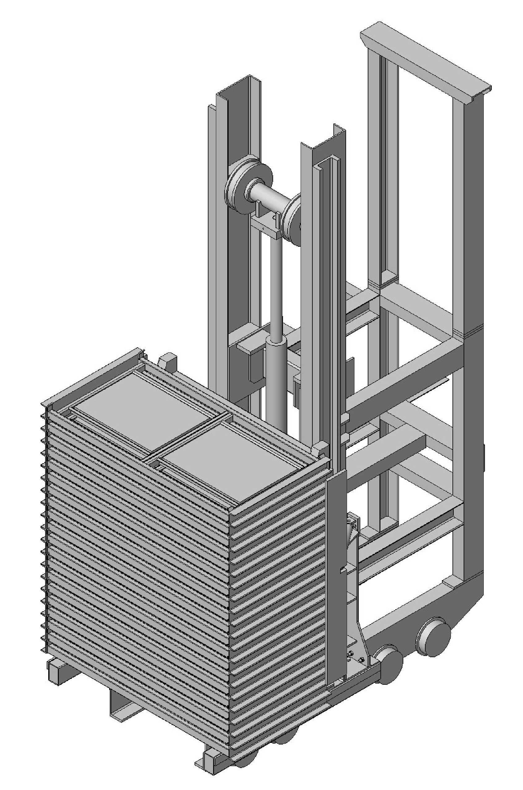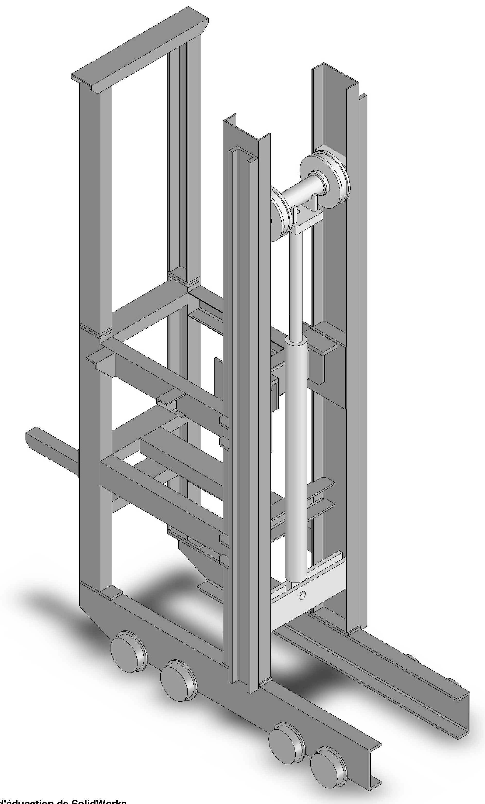
Sans la
fourche
élévatrice
Avec la
fourche
élévatrice

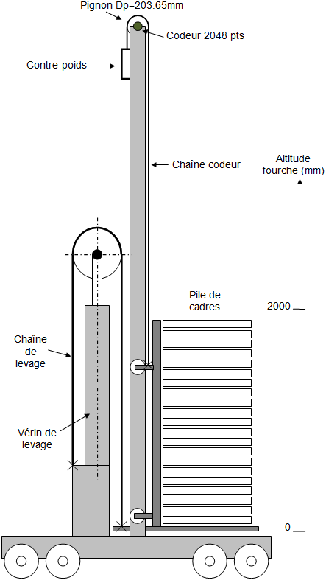
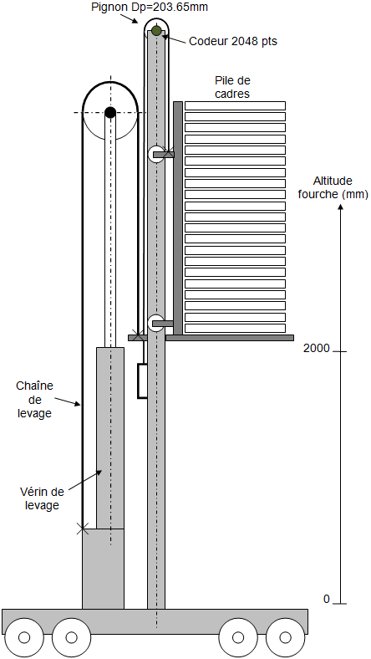
Chariot PORTÉ
avec fourche élévatrice en position basse
Chariot PORTÉ
avec fourche élévatrice en position haute
H
2xH
Détail du système de blocage des piles
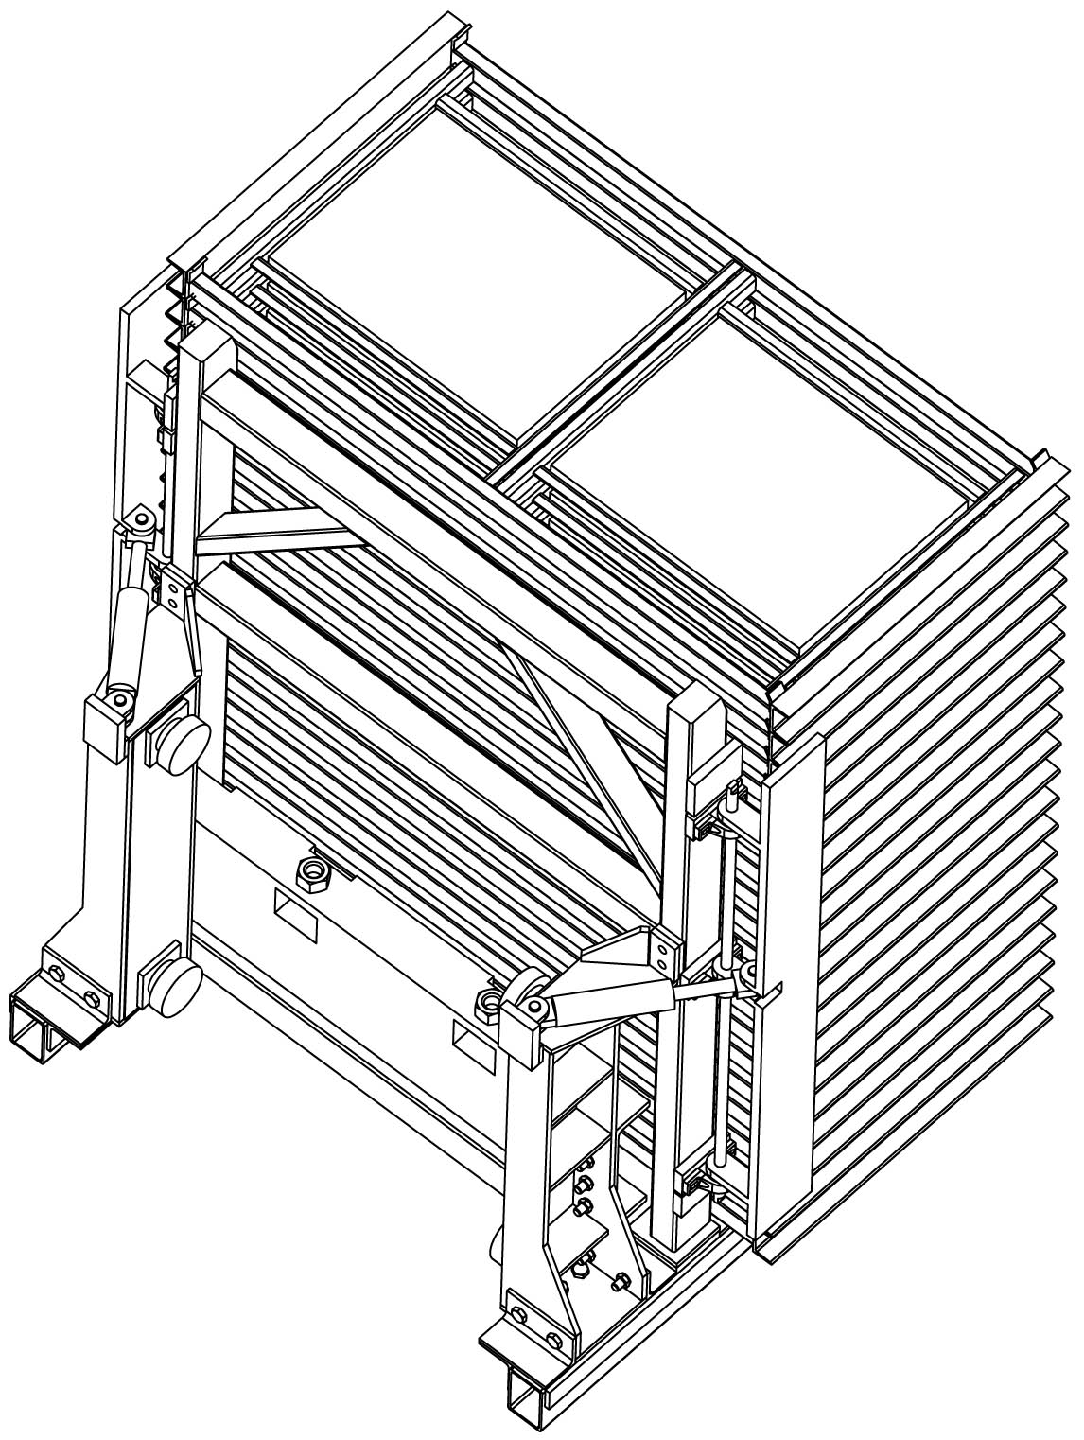
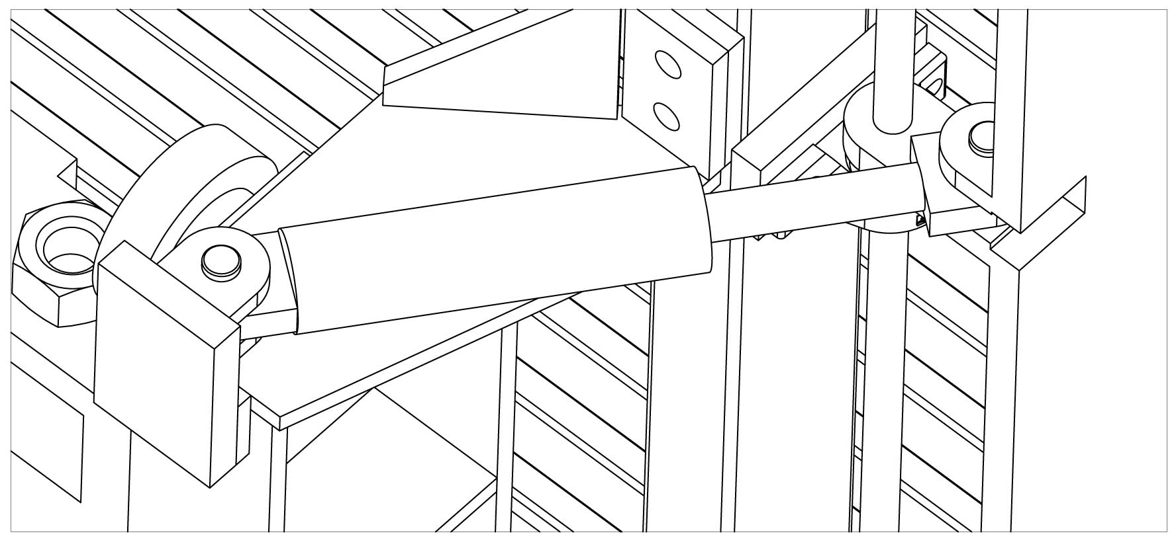
Axe C

Axe B
Axe A

CHARIOT PORTEUR SEUL

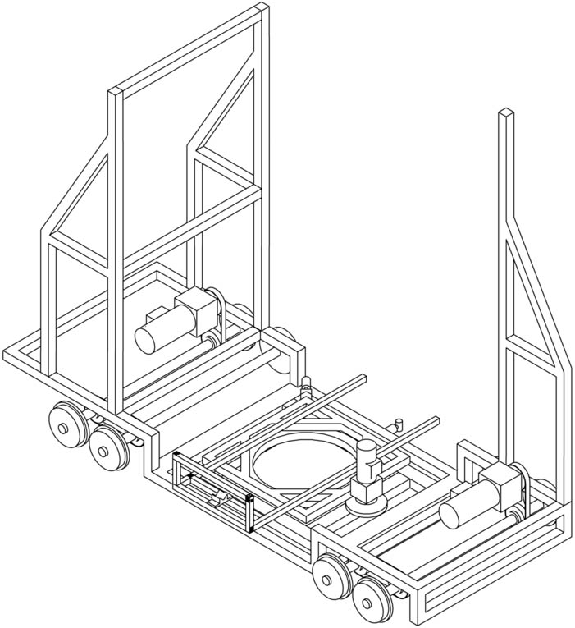
Moto-réducteur frein

Moto-réducteur frein

Roues
arrière
Roues
avant
x
Plate-forme
pivotante
Chaîne
Chaîne
Chaîne
Chaîne

